ANEXO ACTA: DETALLES DE ACTIVIDAD DE FISCALIZACIÓN

DFZ-2016-3507-X-NE-IA

Fecha de inspección | Proyecto | Titular
04-12-2016 | Pub Muloko | -
Tipo de establecimiento |  | R.U.T.
Actividad Comercial (según punto 2, Artículo 6°, D.S. N° 38/11 MMA) |  | -
Motivo de la actividad de fiscalización |  | N° identificador de denuncia
Denuncia

INSPECCIÓN AMBIENTAL

Norma asociada | Obligación | Observaciones | Conclusiones
Decreto Supremo N° 38 de 2011 del Ministerio del Medio Ambiente, que establece Norma de Emisión de Ruidos Generados por Fuentes que Indica. | Artículo 7°. Los niveles de presión sonora corregidos que se obtengan de la emisión de una fuente emisora de ruido, medidos en el lugar donde se encuentre el receptor, no podrán exceder los valores de la Tabla N° 1  (extracto Tabla N° 1 D.S. N°38/11MMA) | En base a los hechos constatados en la inspección ambiental realizada el día 04.12.2016, se señala que la fuente emisora denunciada se encuentra en funcionamiento.  Se realizó 1 mediciones en horario nocturno de nivel de presión sonora, de acuerdo con el procedimiento indicado en la Norma de Emisión (D.S. N° 38/2011 MMA), en exterior de casa habitación ubicada en Pasaje Lawrence N°377. Una vez obtenido el Nivel de Presión Sonora Corregido (ver fichas en registro del Anexo 1), se realizó la evaluación de los niveles medidos, obteniéndose un NPC de 49 dB(A). | Existe una superación de 4 dB(A) por sobre el límite establecido por la normativa para una Zona II en período nocturno.
  Zona | De 7 a 21 horas [dBA] | De 21 a 7 horas [dBA]
  Zona I
  Zona II | 60 | 45
  Zona III
  Zona IV

Registros
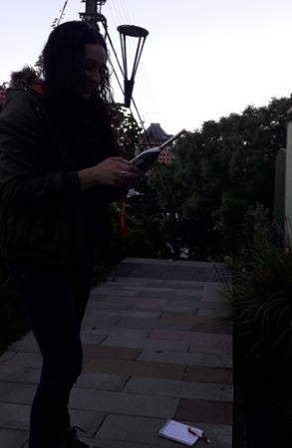
Imagen 1. |  | Fecha: 30-12-2016
DATUM WGS84; HUSO 18G | Norte: 5.406.942 |  | Este: 672.512
Descripción Medio de Prueba: Fotografía tomada la madrugada del 30 de diciembre, a las afueras de la vivienda del denunciante a 30 mts. del Pub Muloko, cuando la fuente emisora no estaba en funcionamiento para poder medir ruido de fondo.

